

**澳大利亚悉尼大学**

**2022暑期商务沟通与领导力项目**

**University of Sydney**

**Business Communication and Leadership Program**

**2022年7月18日 – 8月12日**

**一、项目综述**

在线“商务沟通与领导力”项目是由澳大利亚悉尼大学英语教学中心设计的为期4周的在线远程学习项目，旨在全面提升学生的英语综合运用水平，尤其是在国际商务环境下的跨文化意识与沟通技巧，同时加强学生的领导力技能以及核心职场素养，从而未来能够自信地投身国际商务领域。

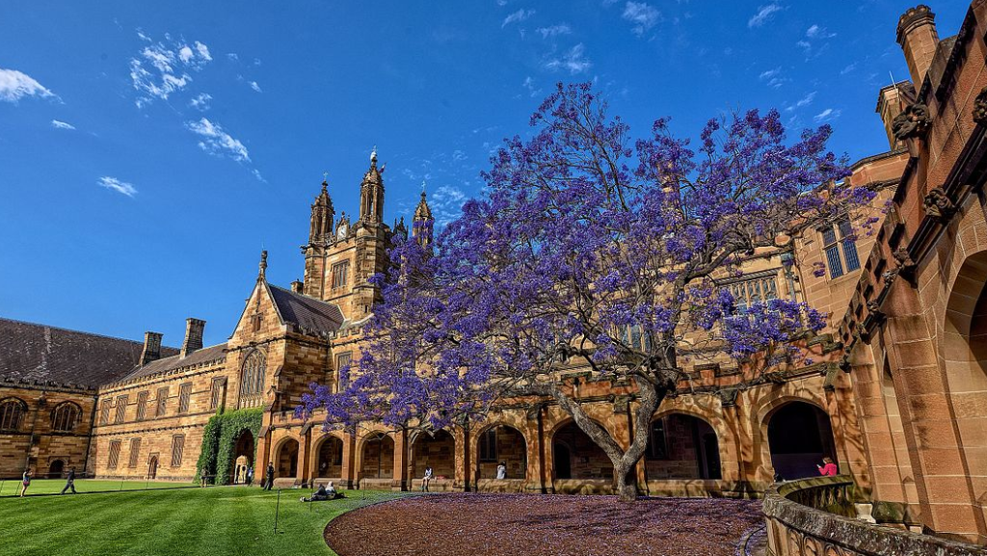全美国际教育协会作为悉尼大学在中国的正式授权机构，负责选拔优秀中国大学生，于2022年暑期参加悉尼大学的在线商务沟通与领导力项目。项目学生将单独成班进行学习，并可获得悉尼大学颁发的学习证明。

**二、特色与优势**

* 【澳洲最顶级的院校】悉尼大学是澳洲最古老的高等学府，世界排名前30，其语言中心有超过30年的丰富教学经验，每年接待3500多名国际学生；
* 【精心打造的商务领导力课程】从商务沟通、职场技巧、跨文化意识、冲突应对、领导力、团队协作等不同维度深入探讨核心主题，帮助学生实现全面的技能提升；
* 【悉尼大学项目证书】项目学生可获得悉尼大学颁发的项目证书，为个人履历添砖加瓦；

1. **悉尼大学简介**

* 创建于1850年，是澳大利亚历史上第一所大学，澳洲八校联盟成员，也是整个南半球首屈一指的学术殿堂和世界顶级的研究型大学；
* 2022美国新闻与世界报道全球大学综合排名第28；2022 QS世界大学排名第38；2022 TIMES世界大学排名第58；
* 下设17所学院，学生数量超过6万人，其中包括2万多名国际学生；教学质量与学术声誉卓著，在澳洲屡获殊荣；历史上曾培养出8位诺贝尔奖得主；
* 强势专业包括艺术与人文、工程、临床医学、动植物科学、农业科学、社会科学、生物学、计算机科学、经济学与商科等；
* 学校位于澳大利亚的商业之都悉尼，生活环境与品质优越，在QS的世界最佳求学城市排名中位列第13

1. **项目详情**

【**课程日期**】

2022年7月18日 – 8月12日（4周）

【**授课模式**】  
 悉尼大学的暑期在线商务沟通与领导力项目有以下主要特点：

* 项目为期4周，共48个实时直播课时，其中包含32小时全球英语课程以及16小时主题工作坊；
* 全球英语课程的授课时间预计在北京时间上午10点至12点，主题工作坊时间预计在北京时间下午13点至15点（实际授课时间以校方最终安排为准）；
* 直播课程将全程使用Zoom平台。

【**课程内容**】

项目主要包括两个模块，分别为每周一至周四上午的“商务沟通与领导力”核心课程，以及每周一和周三下午的系列主题工作坊。

1. **商务沟通与领导力**

本课程旨在提升学生使用英语的流畅度与准确度，从而收获在社交或职场环境中

的沟通自信，同时学习掌握重要的就业技能。

项目通常采取小班授课，通过互动式教学以及基于任务的学习活动，帮助学生将英语技能活学活用。同时，学生还将学习以下方面的知识技能：

* 撰写简历、面试礼仪与职场沟通等实用技巧；
* 制定个人学习发展规划并接受来自老师的个性化反馈；
* 掌握在线创建个人履历、博客与播客等数字化技巧；
* 提升面向多元文化听众群体开展高效演讲的能力。

1. **主题工作坊**

项目学生每周将参加两次商务沟通与领导力的主题工作坊，同时参与小组项目，并在项目结束前进行演示汇报。主题工作坊的内容包括：

* 国际就业
* 冲突的解决应对
* 领导力
* 团队协作
* 跨文化沟通技巧
* 创建个人专业形象
* 领袖的演讲技巧
* 求职技巧：个人优势评估与职业目标规划

【**项目日程**】

|  |  |  |  |  |  |
| --- | --- | --- | --- | --- | --- |
|  | **星期一** | **星期二** | **星期三** | **星期四** | **星期五** |
| 第1周  2022.7.18-7.22 | 项目启动  商务沟通与  领导力 | 商务沟通与领导力  主题工作坊-1 | 商务沟通与  领导力 | 商务沟通与  领导力  主题工作坊-2 |  |
| 第2周  2022.7.25-7.29 | 商务沟通与  领导力  主题工作坊-3 | 商务沟通与  领导力 | 商务沟通与  领导力  主题工作坊-4 | 商务沟通与  领导力 |  |
| 第3周  2022.8.1-8.5 | 商务沟通与  领导力  主题工作坊-5 | 商务沟通与  领导力 | 商务沟通与  领导力  主题工作坊-6 | 商务沟通与  领导力 |  |
| 第4周  2022.8.8-8.12 | 商务沟通与  领导力  主题工作坊-7 | 商务沟通与  领导力 | 商务沟通与  领导力  主题工作坊-8 | 商务沟通与  领导力  项目结业 |  |

注：以上为参考日程，实际安排以校方最终出具的行程为准。

【**项目收获**】

项目学生将由悉尼大学进行统一的学术管理，顺利完成所有课程的学生，将获得悉尼大学颁发的项目证书与成绩报告。

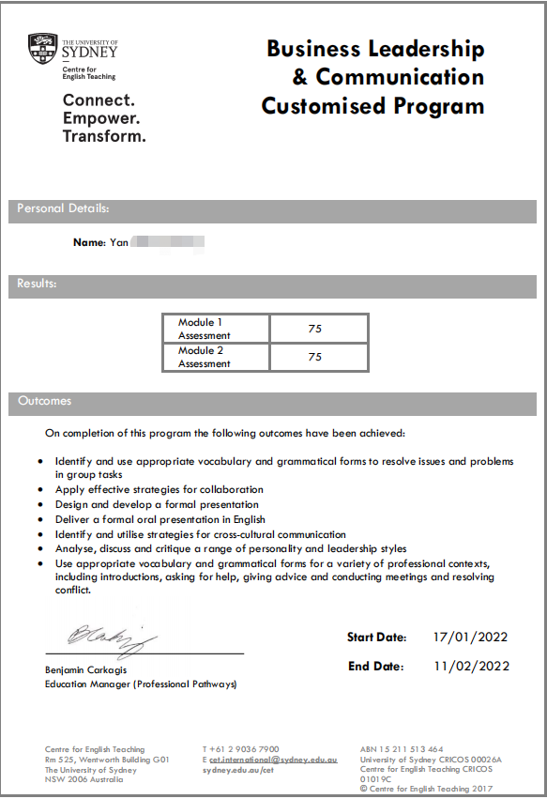 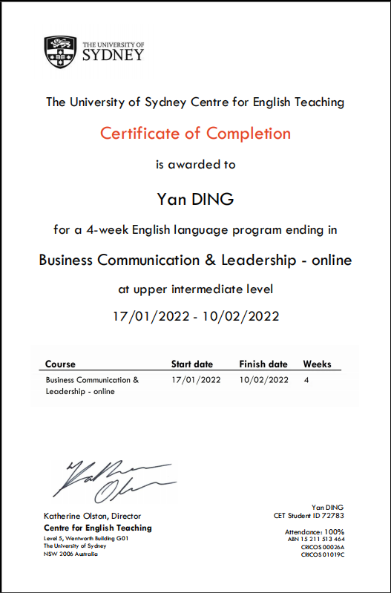

【**项目费用**】

|  |  |
| --- | --- |
| 项目总费用 | 约人民币8,700元 |
| 费用包括： | 申请费、学费、项目设计与管理费 |

**五、项目申请**

1. **选拔要求**

1）仅限本校全日制在校生；且成绩优异、道德品质好，在校期间未受过纪律处分，身心健康，能顺利完成在线学习任务；

2）英语要求：具有良好的英语基础，通过大学英语四级

3）家庭具有一定经济基础，能够提供访学所需学费；

4）通过全美国际教育协会的项目面试、澳方大学的学术审核、以及我校院系及国际交流处的学习资格审核。

1. **项目申请录取方式和报名流程**
2. 学生本人提出申请，在学校国际交流合作处网站下载《参加学习项目审批表》，由所在学院教学副院长或院长在 “所在学院审批意见栏”签署意见并签字、盖章后，交到本部综合楼707（国际交流与合作处）；

2） 登录项目选拔管理机构 -- 全美国际教育协会网站[www.usiea.org](http://www.usiea.org) 填写《世界名校访学2022-2023学年夏秋项目报名表》，网上报名的时间决定录取的顺序；

3） 学生申请资料经初步审核后，参加面试确定预录取名单；

4） 学生提交正式申请材料并缴纳项目费用，获得学校录取后即可参加在线学习；

5） 参加校内的行前教育；

6） 回国后提交在国外学习、生活的照片与总结;

7） 三水校区学生请联系国交处石老师：020-84096080，咨询校区间材料寄送事宜。

1. **项目咨询：**

校国际交流与合作处：石老师 地址：本部综合楼707

电话：84096080  邮箱：[fao3@gdufe.edu.cn](mailto:fao3@gdufe.edu.cn)

全美国际教育协会:

杨老师：15225360163（微信同号）